حددي نوع الجملة
( تعــجب - أمـــر - نـهي )
أدرس درسك .......................... لا تكتب القصة ........................
ما أطول الشارع ...................... اشربي العصير ..........................
لا تقطع الأزهار ........................ ما اجمل البحر ...........................

تعجبي من ..
سرعه الحصان ...................................
الجو جميل ...................................
أحمد ذكــي ....................................

اطلبي من أخيك
أن يساعد الفقير ..................................
أن يصعد الحافلة ...................................
أن يذهب إلى المدرسة .....................................

أطلبي من صديقتك بأسلوب النهي
عدم اللعب بالشارع ..................................
عدم الكتابة على الجدران .....................................
عدم رمي النفايات ......................................

حللي الكلمات الآتية
نمْرح
الصّيف
ْالبحر
ْالأطْفال
لحام
يدها
قالتْ
أجْمل


اكملي الجمل بوضع الاسلوب المناسب ( امر – نهي – تعجب ).
...............الحليب

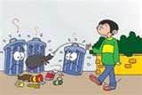
....................... الاوساخ على الارض

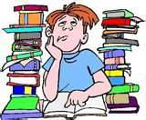
...................البنت
..................... الدرس

